

实验报告

课程：光纤通信原理

实验二：光纤传输系统及眼图观测

**姓 名 凌智城**

**学 号 201806061211**

**专业班级 通信工程1803班**

**老 师 郭淑琴**

**学 院 信息工程学院**

**提交日期** 2021年6月9日

1. 加扰、解扰原理及光传输实验

1. 实验目的
2. 掌握扰码规则；
3. 了解扰码的性能；
4. 了解光纤通信中扰码的选码原则。
5. 实验仪器
6. 光纤通信实验箱
7. 20M双踪示波器
8. 信号连接线 2根
9. FC-FC单模光跳线 1根
10. 实验原理

本实验系统主要由两大部分组成：电端机部分、光信道部分。电端机部分又分为电信号发射和电信号接收两个子部分，光信道又可分为光发射端机、光纤、光接收端机三个子部分。在本实验中，设计的光发射部分有“码型变换实验-扰码设置”功能模块，设置8位的自编输入数据。设计的电接收部分就是时钟提取与再生功能、相应的解扰功能。扰码光纤通信基本组成结构如图2.1.1所示：

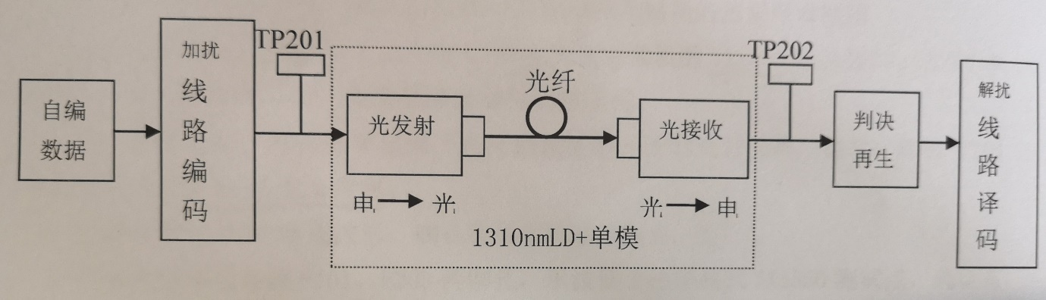

图2.1.1 CMI码光纤通信基本组成结构

下面对数字信号加码扰码进行分析和讨论：

减少连“0”码（或连“1”码）以保证定时恢复质量是数字基带信号传输中的一个重要问题。将二进制数字信号先作“随机化”处理，变为伪随机序列，能限制连“0”码（或连“1”码）的长度。这种“随机化”处理常称为“扰码”。

扰码虽然“扰乱”了数字信息的原有形式，但这种“扰乱”是又认为规律的，因而是可以解扰的。在接收端这种解“扰乱”的过程叫“解扰”。

扰码和解扰原理

扰码原理是以线性反馈移位寄存器理论作为基础的。在图2.1.2线性反馈移位寄存器的反馈逻辑输出与第一级寄存器输入之间引入一个模二和相加电路，以输入数据作为

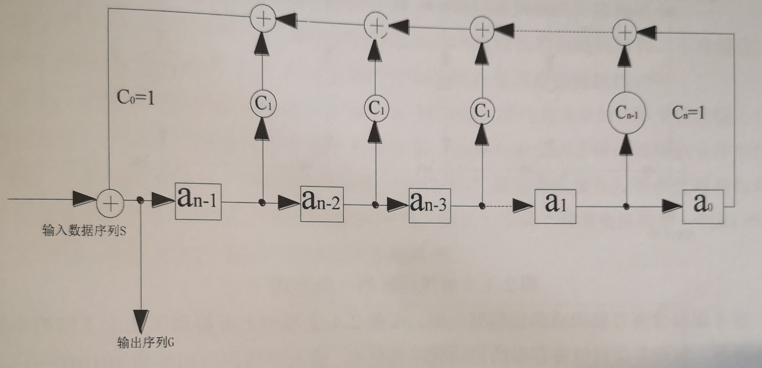

图2.1.2 扰码器的一般形式

模二和的另一个输入端，即可得到图2.1.2所示扰码器的一般形式。分析扰码器的工作原理时引入一个运算符号“D”表示将序列延时一位，表示将序列延时i位。采用延时算符后，可得以下表达式：



这里，求和号也是模二和运算，C是现象反馈移位寄存器的特征多项式的系数，上式也可表达为：



在接收端可以采用图2.1.3所示的解扰码，只是一个前馈移位寄存器结构。采用这种结构可以自动地将扰码后序列恢复为原始的数据序列。我们仍采用延时算符还说明这一点。由图2.1.3可得如下关系时：

或



因此解扰器输出序列与扰码器输入序列完全相同。

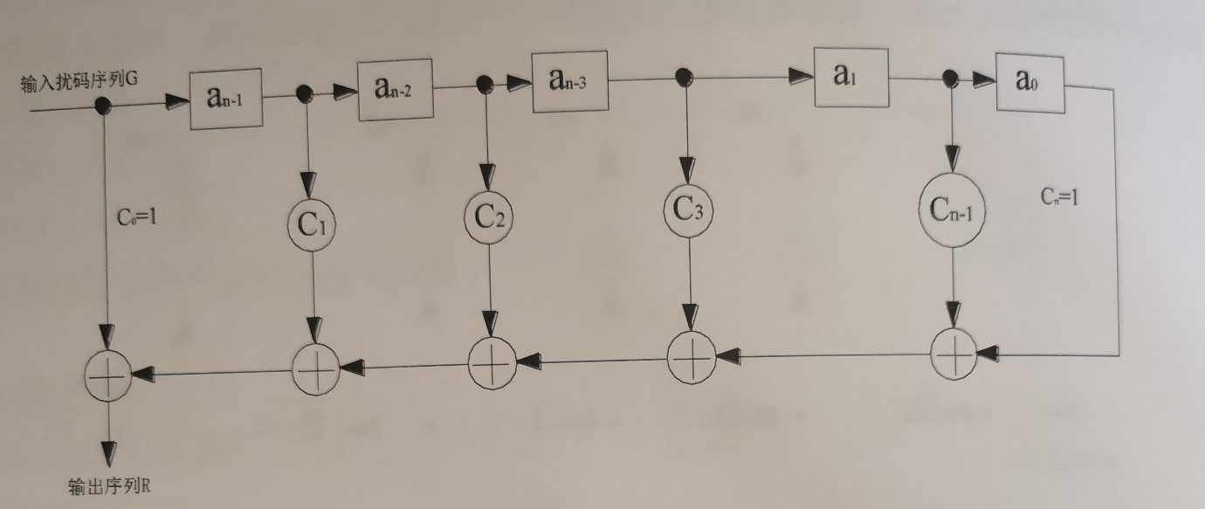

图2.1.3 解扰器的一般形式

以4级移位寄存器构成的扰码器为例，在图2.1.2基础上可得到图2.1.4结构形式的扰码器。假设各级移位寄存器的初始状态为全0，输入序列为周期性的101010……，则第三个移位寄存器、第四个移位寄存器输出的序列及输出序列如下所示：

输入序列S 10101010101010

第三个移位寄存器输出 00010110111001

第四个移位寄存器输出 00001011011100

输出序列G 10110111001111

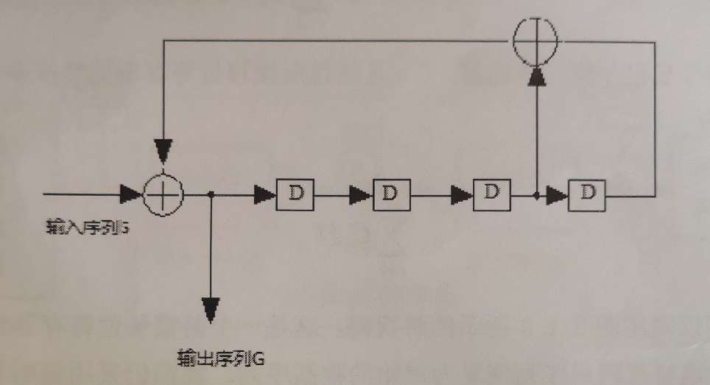

图2.1.4 四级移位寄存器构成的扰码器

由于扰码器能使包括连“0”码（或连“1”码）在内的任何输入序列变为伪随机码，因而可以在基带传输系统中代替旨在限制连“0”码的各种复杂码型变换。

采用扰码方法的主要缺点是对系统的误码性能有影响。在传输扰码序列过程中产生的单个误码会在接收端解扰器的输出端产生多个误码，这是因为解扰时会导致误码的增殖。对于图2.1.4那样的扰码器，相应解扰器的误码增殖系数为3，即单个误码解扰后会产生3个误码。一般来说，误码增殖系数与线性反馈移位寄存器的特征方程式的项数相等。

扰码器的另一个缺点是，当输入序列为某些伪随机码形式时，扰码器的输出可能是全0或全1码。但对于实际的输入数据序列，出现这种码型的可能性很小。

由上例可知，输入周期性序列经扰码器后变为周期较长的伪随机序列。不难验证，输入序列中由连“1”或连“0”码串时，输出序列也将会呈现出伪随机序列。

显然，只要移位寄存器初始状态不为全0，则当输入序列为全0是（即无数据输入），扰码器就是一个线性反馈移位寄存器序列发生器，选择合适反馈逻辑即可得到m序列伪随机码。在本实验系统中，“码型变换实验-扰码PN”原理是以现行犯阔移位寄存器理论作为基础的。输出数据是15位的伪随机序列。图2.1.5是“码型变换实验-扰码PN”产生原理图，加上4与门电路后能确保产生随机码。

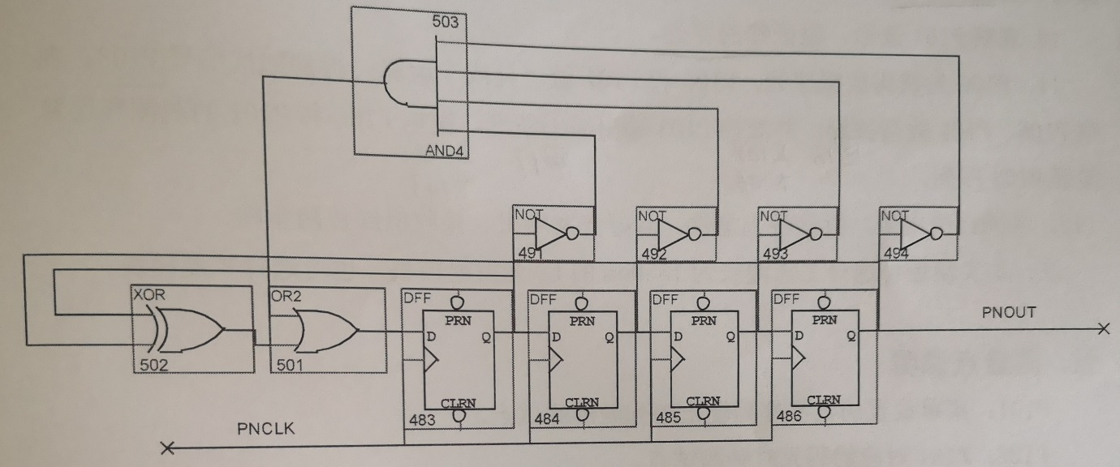

图2.1.5 “码型变换实验-扰码PN”产生原理图

1. 实验步骤
2. 关闭系统电源，按照图2.1.1将1310nm光发射端机的TX1310法兰接口、FC-FC单模尾纤、1310nm光接收端机的RX1310法兰接口连接好。K05跳线帽“模数输出选择”接通“数”端。注意收集好器件的防尘帽。
3. 打开系统电源，在液晶菜单选择“码型变换实验-扰码设置”的子菜单，请确认；SW101拨码器设置数据位全“0”或全“1”，P101测试点观测自编数据，P103为加扰后的数据。

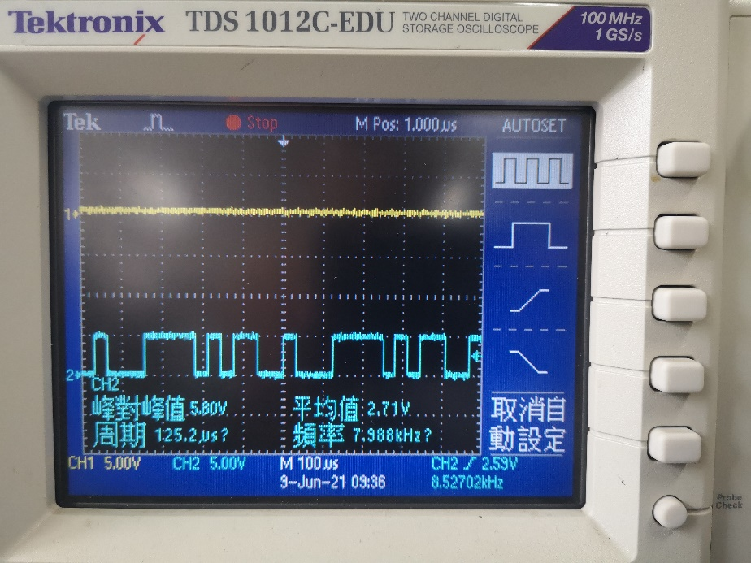

图2.1.6 全“0”码与加扰后数据

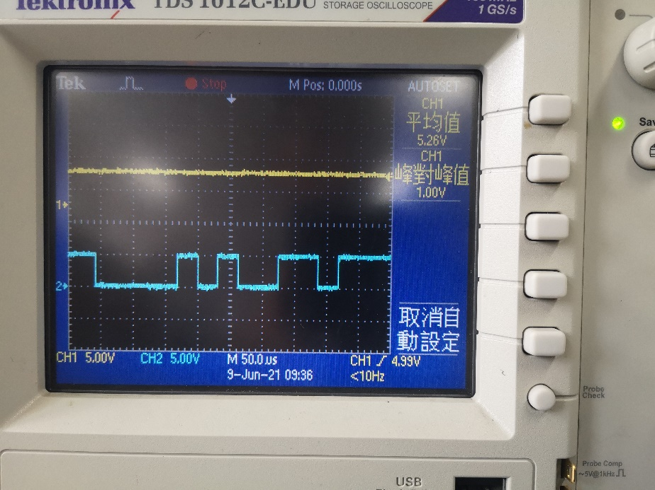

图2.1.6 全“1”码与加扰后数据

1. 用信号连接线连接P103、P201两铆孔，示波器A通道测试TP201测试点，确认有相应的波形输出。连接P202，P111两铆孔，即将光电转换信号送入数据接收单元。信号转换过程如图2.1.2。

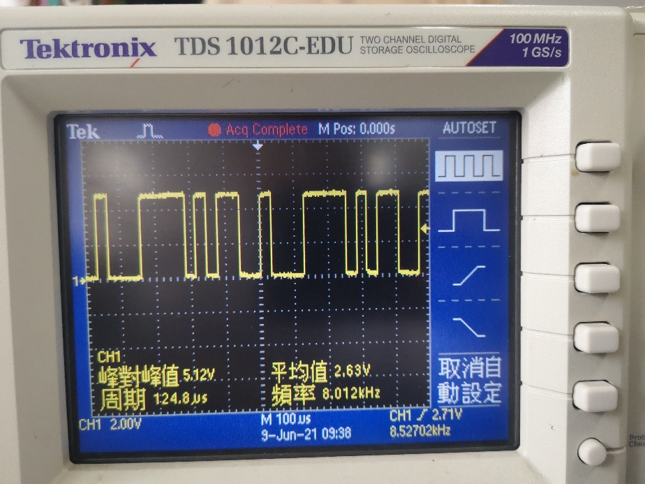

图2.1.7 TP201测试点确认有相应波形输出

1. 对照加扰规则，观测P103测试点的加扰后序列信号，是否符合规则。看波形码型时可用时钟进行同步。P102为数据对应的始终，P106为扰码数据。

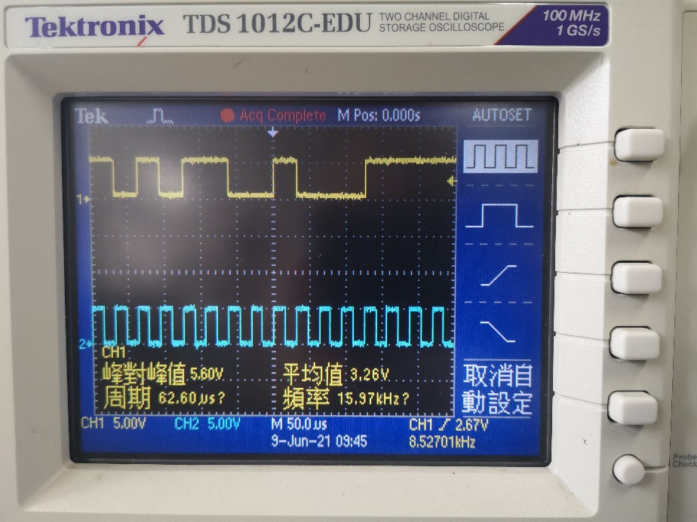

图2.1.8 加扰后信号与时钟信号

1. 示波器B通道测试P202测试点，看是否与TP201测试点一样或类似的信号波形。测试P115译码输出测试点，看是否跟发端设置的基带数据P101测试点一样或类似的信号波形。

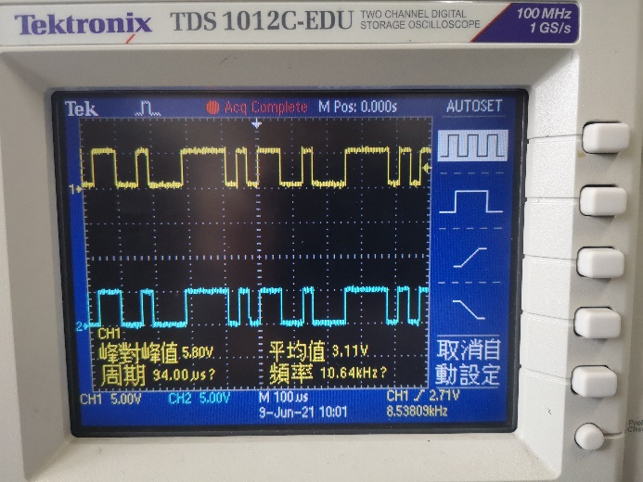

图2.1.9 P202与TP201测试点波形一致

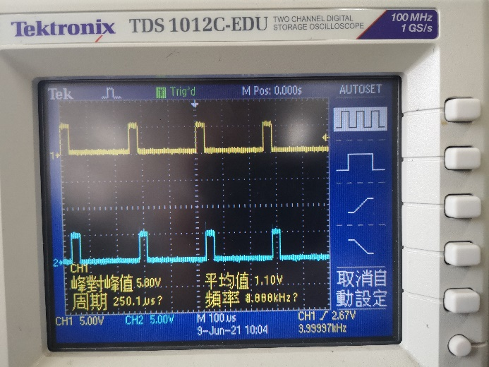

图2.1.10 P115译码输出测试点与基带数据P101测试点波形一致（00001000）

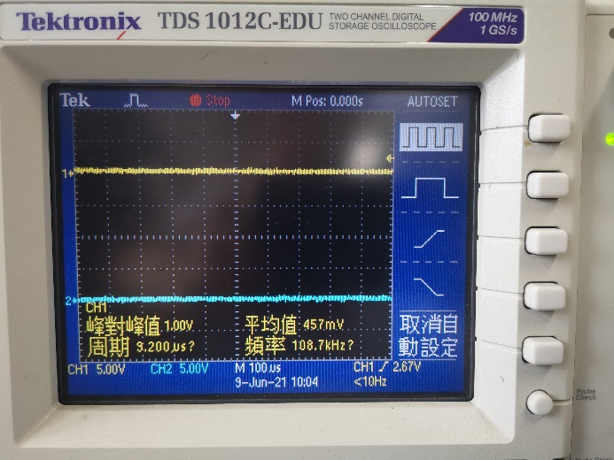

图2.1.11 P115译码输出测试点与基带数据P101测试点波形一致（00000000）

1. 轻轻拧下TX1310或RX1310法兰接口的光跳线，观测P202测试点的示波器B通道是否还有信号波形？重新接好，此时是否出现信号波形。

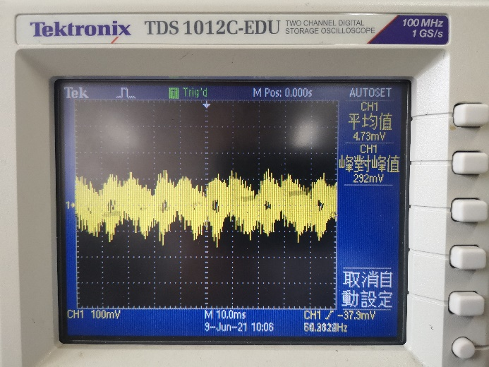

图2.1.12 拧下光跳线后无信号波形

1. 重复步骤2，设置其他数据，完成实验，记录有关数据。

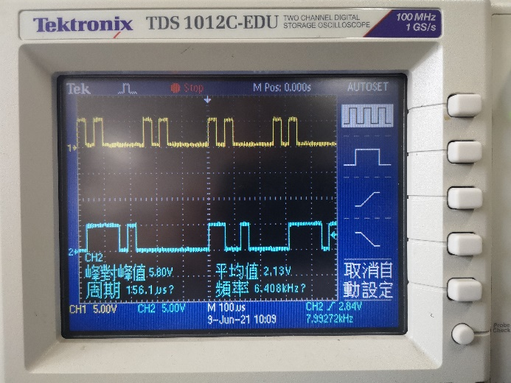

图2.1.13 P101自编数据和P103加扰后数据（00010100）

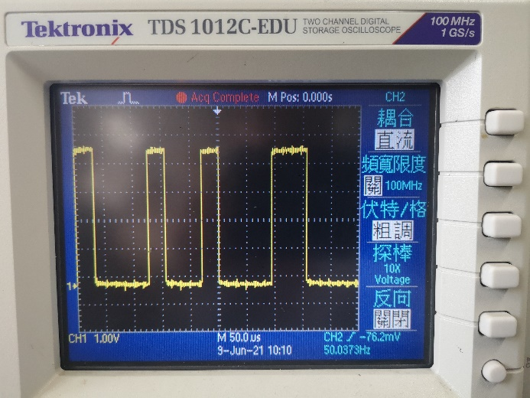

图2.1.14 TP201测试点确认有相应波形输出（00010100）

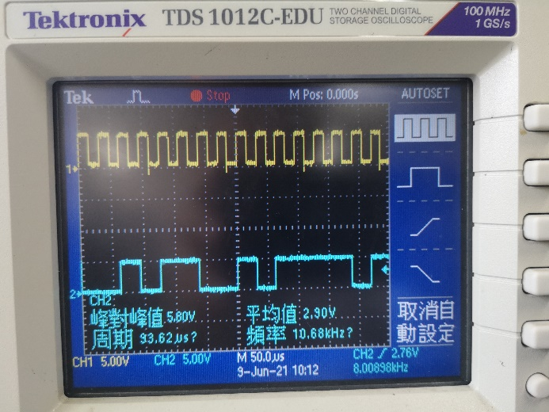

图2.1.15 加扰后信号与时钟信号（00010100）

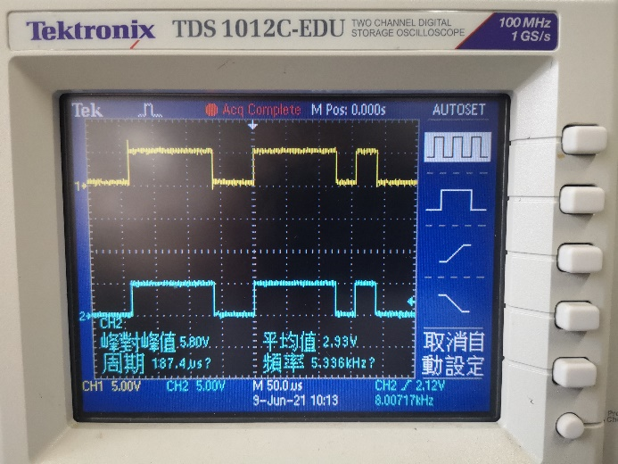

图2.1.16 P202与TP201测试点波形一致（00010100）

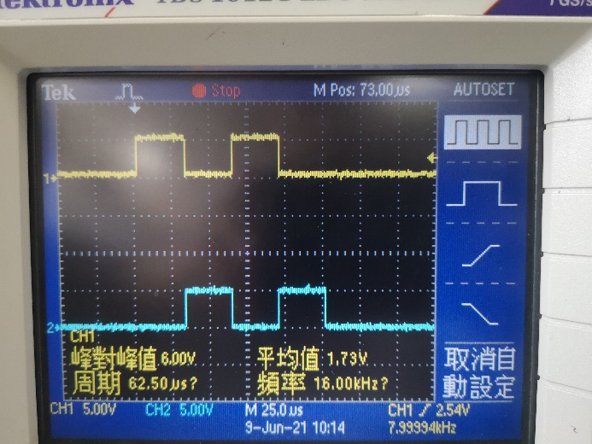

图2.1.17 P115译码输出测试点与基带数据P101测试点波形一致（00010100）

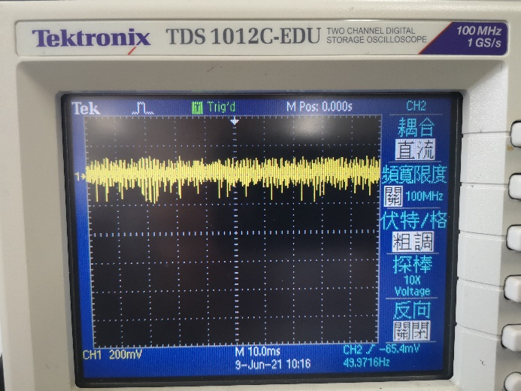

图2.1.18 拧下光跳线后无信号波形（00010100）

1. 按返回键，液晶菜单选择“码型变换实验-扰码PN”确认，即在P101铆孔输出32KHZ的15位m序列。
2. 对应P102码元同步时钟读出码序列，根据扰码编码规则，写出当移位寄存器初始状态不为全0，输入序列为全0时（即无数据输入），4级线性反馈移位寄存器序列发生器对应的编码序列。

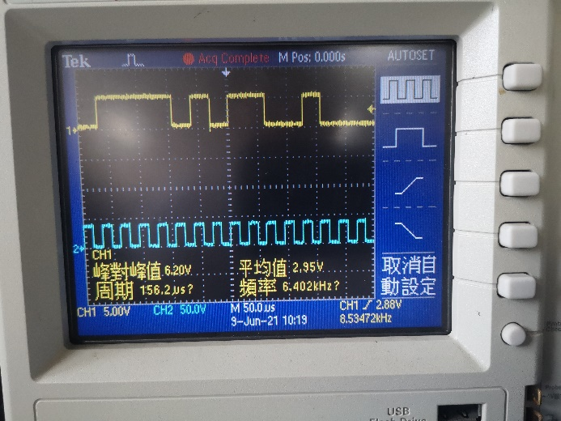

图2.1.19 序列111101011001000

1. 观察P101波形，验证你的序列。
2. P106位扰码数据序列，P101和P101作“异或”运算，得到加扰信号P103。观察P106、P101数据波形，并观察P103输出编码波形，根据P106和P101的观测和运算验证P103序列。

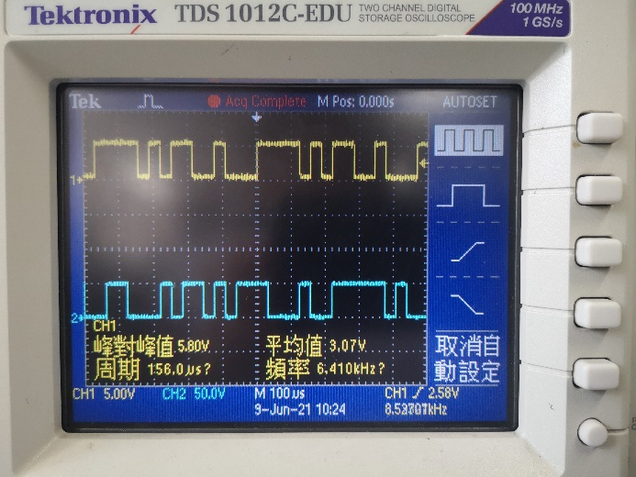

图2.1.20 上P101，下P106波形

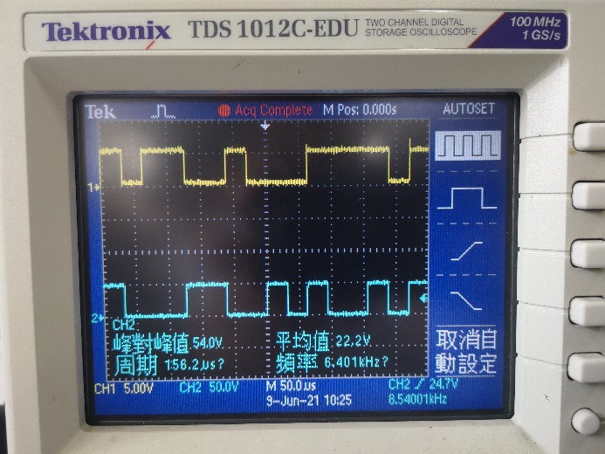

图2.1.21 上P101，下P103波形

1. 关闭系统电源，拆除各光器件，套好光发端机、接收机红色防尘帽。

注：本实验也可选择工作波长为1550nm的LD光发射端机，也可选择扩展模块。

1. 测量点说明

P101：菜单设置的数字序列输出波形测试点。

P102：P101对应的码元时钟测试点。

P103：对应的加扰后信号。

P106：扰码数据序列。

P111：数据接收单元的电信号接收铆孔。

P115：解扰输出。

P201：光发射端机的外部电信号输入铆孔。

TP201：输入1310nm光发射端机的电信号测试点。

P202：1310nm光接收端机输出的数字信号。

1. 实验结果分析
2. **记录实验中得到的数据和波形，表上必要的实验说明。**
3. **长连“0”、长连“1”的数字信号不利于接收端的位同步提取，扰码是怎样解决这个问题的。**

答：采用扰码技术,使信号受到随机化处理，变为伪随机序列，又称为“数据随机化”和“能量扩散”处理。扰码不但能改善位定时的恢复质量，还可以使信号频谱平滑，使帧同步和自适应同步和自适应时域均衡等系统的性能得到改善。扰码虽然“扰乱”了原有数据的本来规律，但因为是人为的“扰乱”，在接收端很容易去加扰，恢复成原数据流。

实现加扰和解码，需要产生伪随机二进制序列（PRBS）再与输入数据逐个比特作运算。PRBS也称为m序列，这种m序列与TS的数据码流进行模2加运算后，数据流中的“1”和“0”的连续游程都很短，且出现的概率基本相同。利用伪随机序列进行扰码也是实现数字信号高保密性传输的重要手段之一。一般将信源产生的二进制数字信息和一个周期很长的伪随即序列模2相加，就可将原信息变成不可理解的另一序列。这种信号在信道中传输自然具有高度保密性。在接收端将接收信号再加上（模2和）同样的伪随机序列，就恢复为原来发送的信息。

1. **当输入序列为什么样数据时，扰码器的输出可能是全0码或全1码或扰码序列本身。**

答：不为全0码或全1码时，各级移位寄存器初始状态的不同和原序列可能产生输出位全0码或全1码或扰码序列本身。

2. 光纤信道沿眼图观察

1. 实验目的
2. 了解沿途产生原理；
3. 用示波器观测扰码的光纤信道眼图。
4. 实验仪器
5. 光纤通信实验箱
6. 20M双踪示波器
7. FC-FC单模光跳线 1根
8. 信号连接线 3根
9. 螺丝刀 1个
10. 实验原理

本实验系统主要由两大部分组成：电端机部分、光信道部分。电端机部分又分为电信号发射和电信号接收两个子部分，光信道又可分为光发射端机、光纤、光接收端机三个子部分。眼图观测的实验结构如下图所示：

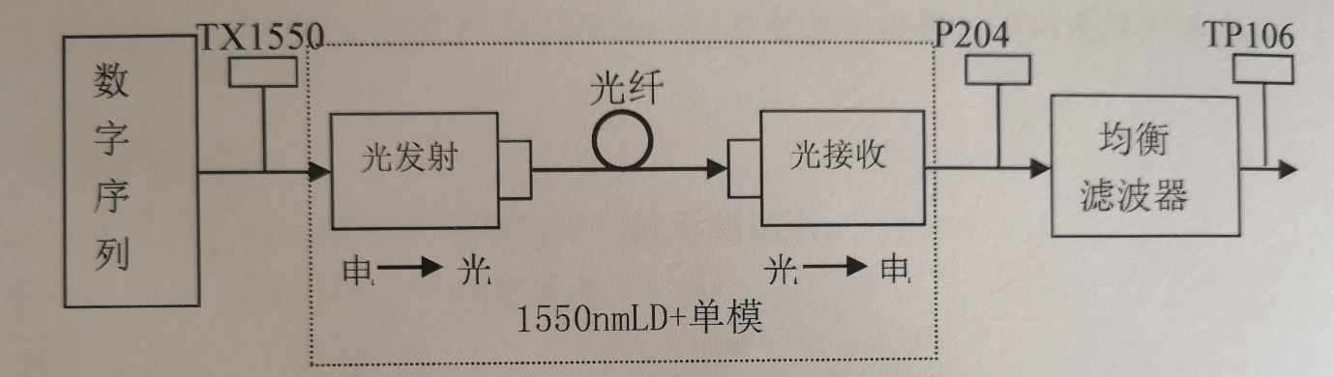

图2.2.1 CMI码光纤通信基本组成结构

在整个通信系统中，通常利用眼图方法估计和改善传输系统性能。

我们知道，在实际的通信系统中，数字通信结果非理想的传输系统必定要产生畸变，也会引入噪声和干扰，也就是说，总是在不同程度上存在码间串扰。在码间串扰和噪声同时存在情况下，系统性能很难进行定量的分析，常常甚至得不到近似结果。为了便于评价实际系统的性能，常用观察眼图进行分析。

眼图可以直观地估计系统的码间干扰和噪声的影响，是一种常用的测试手段。

什么是眼图？

所谓“眼图”，就是解调后经过接收滤波器输出的基带信号，以码间同步时钟作为同步信号在示波器屏幕上现实的波形。干扰和失真所产生的传输畸变，可以在沿途上清楚地显示出来。

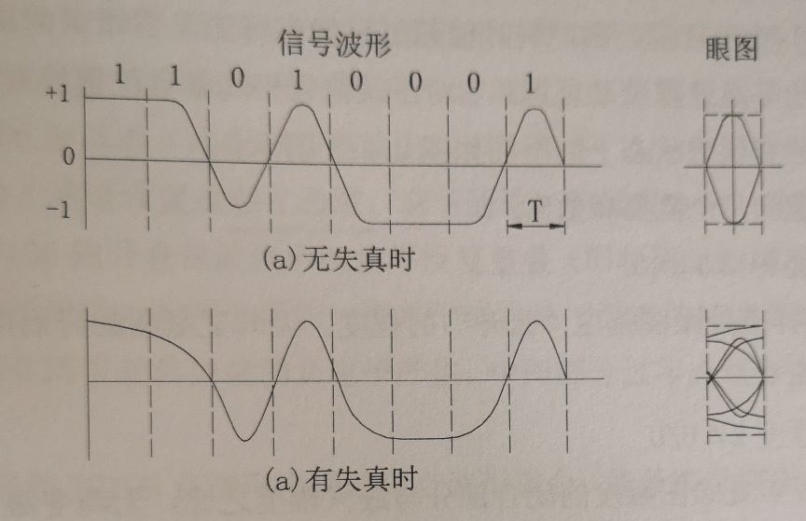

图2.2.2 无失真及有失真时的波形及眼图

在图2.2.2中画出两个无噪声的波形和相应的“眼图”，一个无失真，另一个有失真（码间串扰）。

图2.2.2中可以看出，眼图是由虚线分段的接收码元波形叠加组成的。眼图中央的垂直线表示取样时刻。当波形没有失真时，眼图是一只“完全张开”的眼睛。在取样时刻，所有可能的取样值仅有两个：+1或-1。当波形有失真时，在取样时刻信号取值分布在小于+1或大于-1附近，“眼睛”部分闭合。这样，保证正确判决所容许的噪声电平就见笑了。换言之，在随机噪声的功率是给定时，将使误码率增加，“眼睛”张开的大小就表明失真的严重程度。

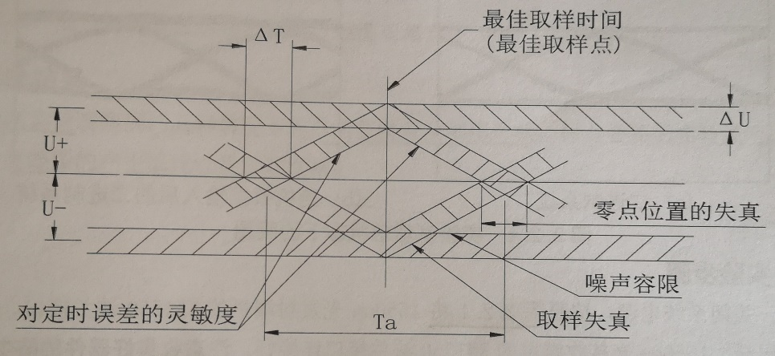

图2.2.3 眼图的重要性质

为方便说明眼图和系统性能的关系，我们将它简化成2.2.3的形状。由此图可以看出：（1）最佳取样时刻应选择在眼睛张开最大的时刻；（2）眼睛闭合的速率，即眼图斜边的斜率，表示系统对定时误差灵敏的程度，斜边愈陡，对定位误差愈敏感；（3）在取样时刻上，阴影区的垂直宽度表示最大信号失真两；（4）在取样时刻上，上下阴影区间的间隔垂直距离之半是最小噪声容限，噪声瞬时值超过它就有可能发生错误判决；（5）阴影区与横轴相交的区间表示零点位置变动范围，它对于从信号平均零点位置提取定时信息的解调器有重要影响。实验室理想状态下的眼图如图2.2.4所示。

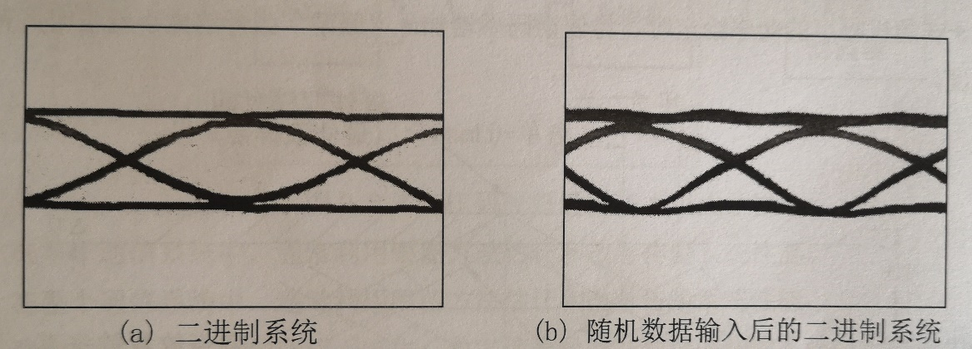

图2.2.4 实验室理想状态下的眼图

衡量眼图质量的几个重要参数：

1. 眼图开启度

指在最佳抽样点处眼图幅度“张开”的程度。无畸变眼图的开启度应为100%。

其中

1. “眼皮”厚度

指在最佳抽样点处眼图的闭合部分与最大幅度之比，无畸变的“眼图”厚度应等于0。

1. 交叉点发散度

指眼图过零点交叉线的发散程度，无畸变眼图的交叉点发散度应为0。

1. 正负极性不对称度

指在最佳抽样点处眼图正、负幅度的不对称程度。无畸变眼图的极性不对称度应为0。

最后，还需要指出的是：由于噪声瞬时电平的影响无法在眼图中得到完整的反映，因此，即使在示波器上显示的眼图是张开的，也不能完全保证判决全部正确。不过，原则上眼睛张开得越大，误判越小。

1. 实验步骤
2. 关闭系统电源，按照图2.21将1550nm光发射端机的TX1550法兰接口、FC-FC单模尾纤、1550nm光接收端机的RX1550法兰接口连接好。注意收集好器件的防尘帽。
3. 打开系统电源，在液晶菜单选择“码型变换实验-扰码PN”的子菜单。确认；P101测试点观测菜单选择的基带数据序列。

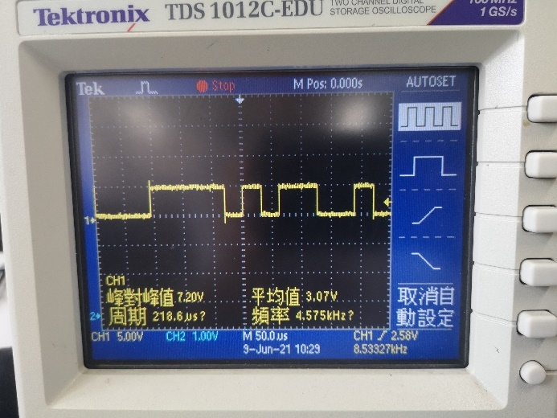

图2.2.5 基带数据序列

1. 用信号连接线连接P101、P203两铆孔，示波器A通道测试TX1550测试点，确认有相应的波形输出。示波器B通道测试P204测试点，确认有相应的波形输出，并和A通道的波形进行比较是否一致。若不一致，请检查FC-FC单模尾纤是否接好。

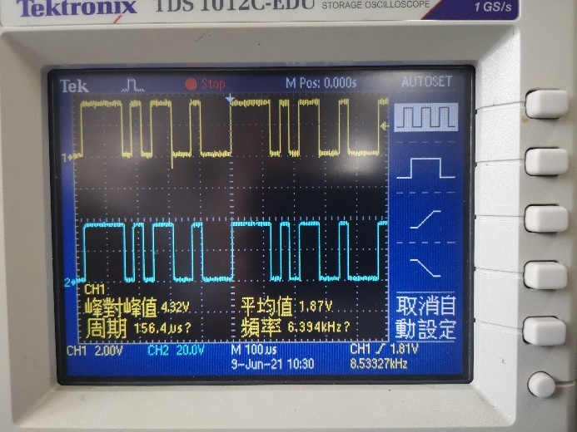

图2.2.6 TX1550和P204测试点波形一致

1. 连接P204、P112，即1550nm光接收端机光电转换后数据自动送往均衡滤波器电路。示波器A通达（触发TRTIGGER档）测试P102测试点（与码元同步的时钟T），示波器B通道测试TP106测试点（均衡滤波器输出波形）。

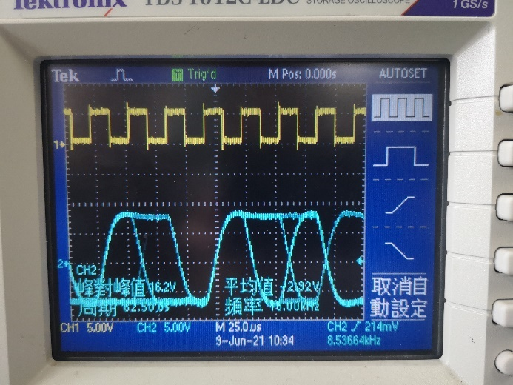

图2.2.7 均衡滤波输出波形与同步时钟（升余弦波形）

1. 将示波器的A通道设置成触发通道，调节通道A的触发电平，调整示波器的扫描周期，使TP106的升余弦波波形的余辉反复重叠（即与码元的周期同步），则可观察到n只并排的眼图波形。眼图上面的一根水平线由连1码引起的持续正电平产生，下面的一根水平线由连0码引起的持续的负电平产生，中间部分过零点波形由1、0交替码产生。

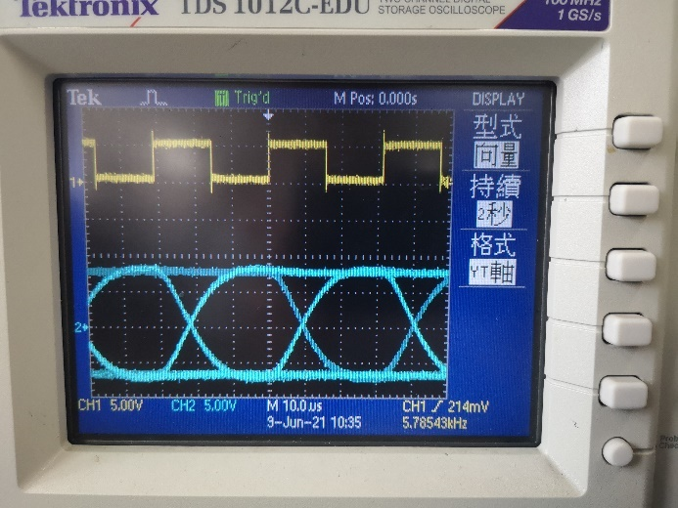

图2.2.8 设置触发通道和扫描时间后的均衡滤波波形

1. 调整W901直到TP106点波形出现过零点波形重合、线条细且清晰的眼图波形（即无码间串扰、无噪声时的眼图）。在调整W901过程中，可发现眼图过零点波形重合时W901的位置不是唯一的，它正好验证了无码间串扰的传输特性不唯一。

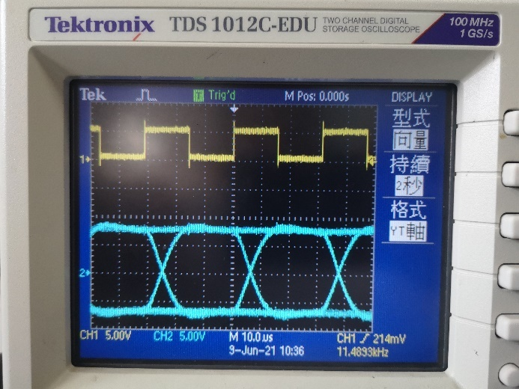

图2.2.9 清晰的眼图波形

1. 关闭系统电源，拆除各光器件，套好光发端机、接收机红色防尘帽。

套好光线的透明色防尘帽，将光纤按直径15cm绕圆圈，放入塑料袋里。

1. 测量点说明

P101：菜单设置的数字序列输出波形测试点。

P102：P101对应的码元时钟测试点。

P112：均衡滤波器的信号输入铆孔。

P203：光发射端机的外部电信号输入铆孔。

TX1550：输入1550nm光发射端机的电信号测试点。

P204：1550nm光接收端机输出的数字信号。

TP106：通过均衡滤波器输出波形，眼图观测点。

1. 实验结果分析
2. 绘出实验观察到的几种情况下的升余弦波形及眼图形状，表上必要的实验说明。
3. 叙述眼图的产生原理以及它的作用。

“眼图”，就是解调后经过接收滤波器输出的基带信号，以码间同步时钟作为同步信号在示波器屏幕上现实的波形。干扰和失真所产生的传输畸变，可以在沿途上清楚地显示出来。

眼图是由接收码元波形叠加组成的。眼图中央的垂直线表示取样时刻。当波形没有失真时，眼图是一只“完全张开”的眼睛。在取样时刻，所有可能的取样值仅有两个：+1或-1。当波形有失真时，在取样时刻信号取值分布在小于+1或大于-1附近，“眼睛”部分闭合。这样，保证正确判决所容许的噪声电平就见笑了。换言之，在随机噪声的功率是给定时，将使误码率增加，“眼睛”张开的大小就表明失真的严重程度。